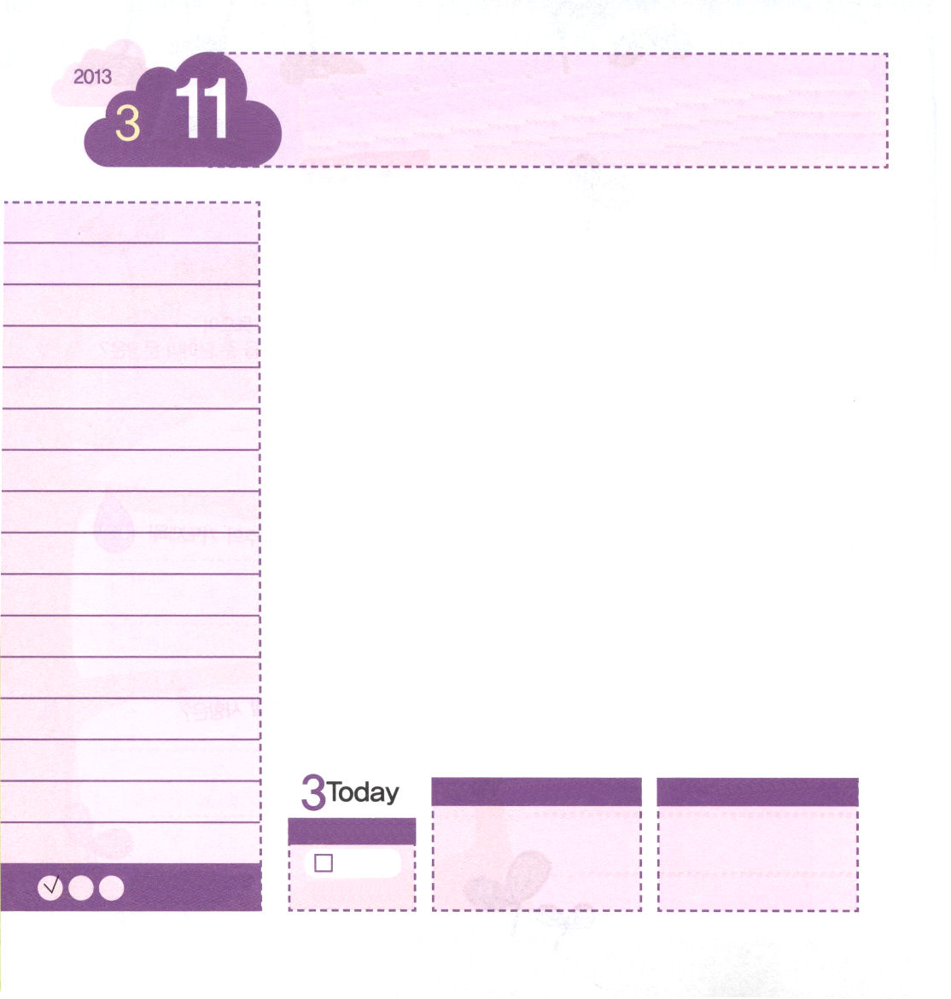

月曜日
月
日
年
創世記22:13～20 わたしは確かにあなたを大いに祝福し、あなたの子孫を、空の星、海辺の砂のように数多く増し加えよう。そしてあなたの子孫は、その敵の門を勝ち取るであろう。 あなたの子孫によって、地のすべての国々は祝福を受けるようになる。あなたがわたしの声に聞き従ったからである。」(17～18)

アブラハムは、イサクに最高のことを与えたいと思いました。不信仰になって苦しんだ生活を、息子イサクだけには譲りたくなかったのです。それで、イサクとともに礼拝をささげながら礼拝の祝福を伝えました。みことばを聞いて、賛美をしながら祈る時間に聖霊が働いてくださいます。天国の御座の門を開け、御使いを送って神様のみこころを成し遂げてくださいます。すべての現場で暗やみの勢力が崩れます。アブラハムは礼拝のときに起きるこのような奥義をイサクに伝えました。神様がイサクを犠牲のいけにえとしてささげなさいと言われたときも、ためらいませんでした。この事件を通してイサクの代わりに雄羊が死んだのですが、キリストがあがないのいけにえとして死んでくださって、すべての災いを解決されるという契約がイサクの心に刻印されました。神様は試みを通ったアブラハムに「あなたの子孫を通して、地のすべての国々は祝福を受ける」と約束されました。アブラハムは、イサクの心にこの契約を刻みました。アブラハムがもらった契約は、私たちのものです。みことばを信仰の彫刻刀で心に刻むとき、心とたましいに刻印されます。そのとき、イサクと同じ100倍の祝福、泉の根源を得る祝福を味わいます。

ていこくれいはいに せいこうしたら
チェックしよう
イザヤ39
きょうの
みことば
でんどう
きょうの
きょうの
いのり
いちにち １しょう かみさまの
みことばを よもう！

2012.11.11（インマヌエル教会聖日２部)
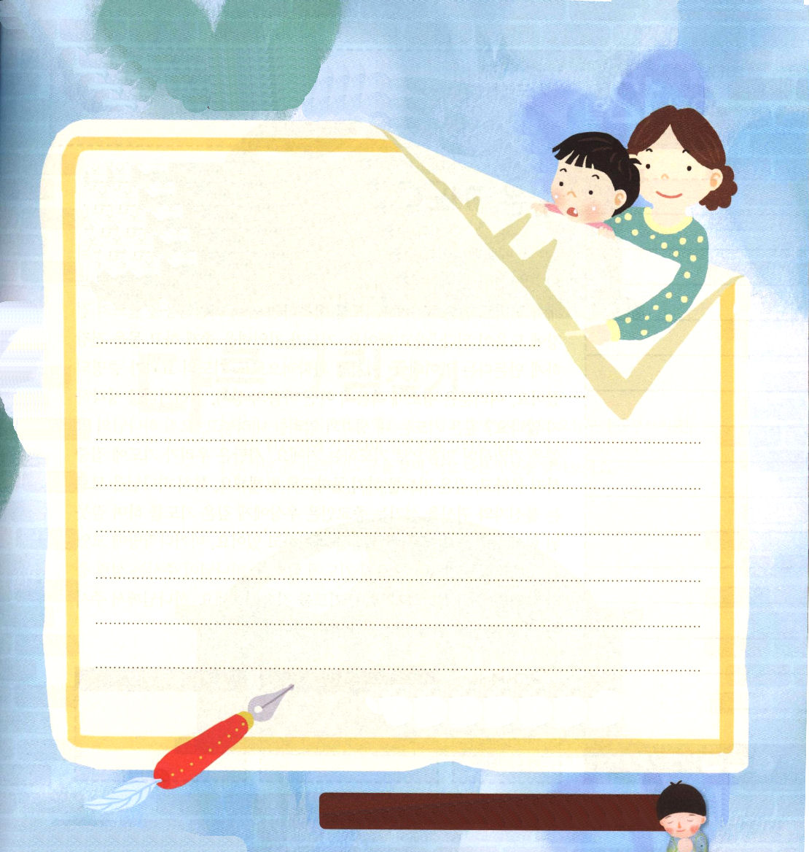

はをアブラハムのようににをえるのとしてばれました。にのどもになにをえたいですか。にまれてくるどもにをいてみましょう。どものもつけてみましょう。

する へ

あなたをするパパ、ママより

アブラハムのように、イサクにえたのとキリスト、ながのたましいにされますように。イエス・キリストのおによっておいのりします。アーメン

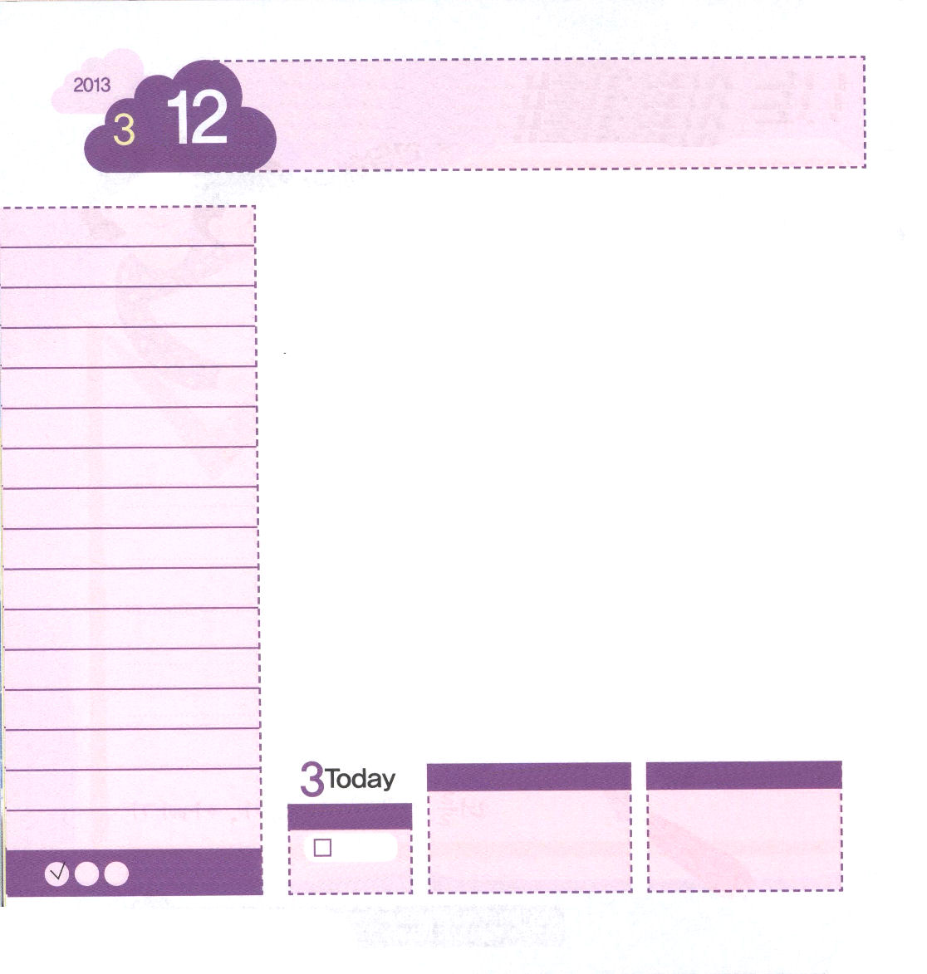
使徒1:3 イエスは苦しみを受けた後、四十日の間、彼らに現われて、神の国のことを語り、数多くの確かな証拠をもって、ご自分が生きていることを使徒たちに示された。
火曜日
月
日
年

アメリカのペンシルバニア大学のアンドリュー・ニューバーク教授は「祈りを長い時間すれば、脳の前頭葉が厚くなって記憶力が向上する」と話しました。ハーバード大学のハーバート・ベンソン教授も「祈りを繰り返せば、からだが弛緩反応（リラックスすること）を起こして健康に役に立つ」と言いました。祈りが記憶力を良くして、からだを強くするということです。このように科学的にも祈りの効果が証明されました。みなさんは普段に福音でない心の傷、心配ごとはありませんか。深い祈りは、私の考えと心配をおろして、ただ神様のみことばを覚えながら信仰で祈るのです。サタンは私たちが祈りに集中できないように、深い祈りができないように邪魔します。特に神様を知らない未信者と、悪霊に仕える宗教人は、偶像に深い祈りをしながら誤った力と能力を受けてこの世を占領しています。マルコの屋上の間に集まった初代教会の人々、ただ祈りに専念しながら神様がくださる聖霊の満たしを受けました。失望せずに祈りを続けてみましょう。神様がくださる新しい力を受けて現場で勝利することができます。

ていこくれいはいに せいこうしたら
チェックしよう
イザヤ40
きょうの
みことば
でんどう
きょうの
きょうの
いのり
いちにち １しょう かみさまの
みことばを よもう！

2012.11.13（いやし使命者大会１講）
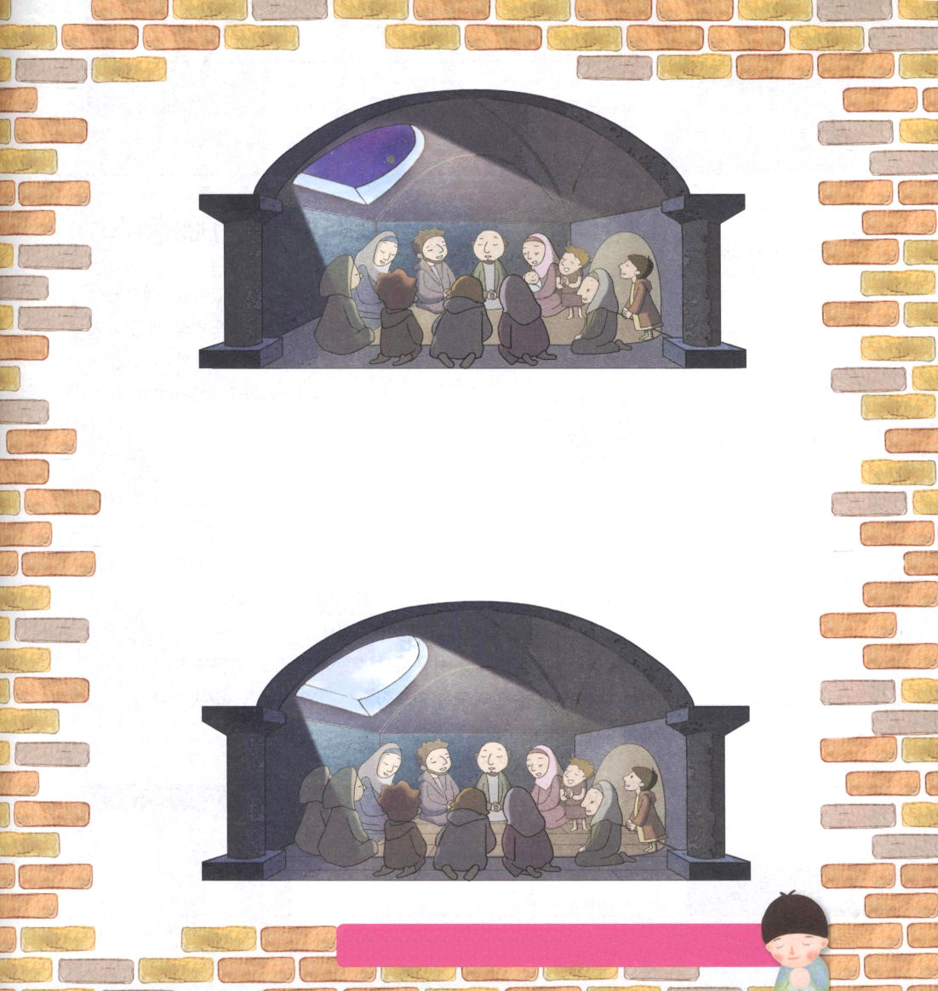

深い祈りは集中する力を受ける最高の方法です！今日から勉強する前、本を読む前に祈って集中力をやしないましょう。ともにマルコの屋上の間に集まって祈っている初代教会の信徒を見て、それぞれちがう部分を探してみましょう。
ちがう部分はぜんぶで５つあります。

りにするように、のといをってください。ただりにするいりをして、をいやしてください。イエス・キリストのおによっておいのりします。アーメン

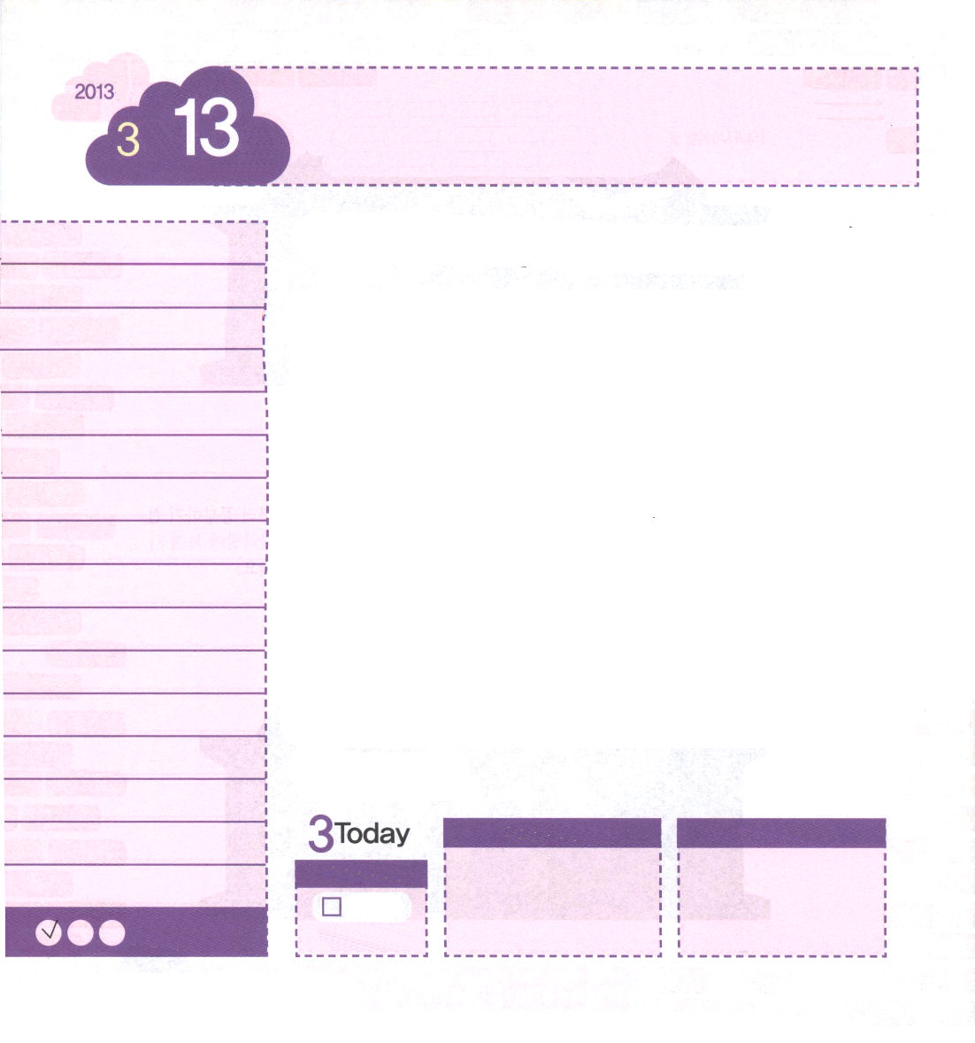
水曜日
月
日
年
使徒1:14この人たちは、婦人たちやイエスの母マリヤ、およびイエスの兄弟たちとともに、みな心を合わせ、祈りに専念していた。

「天国とはひざまずいて前進する国だ」と言われます。イエス様を私のキリストと信じて神様の子どもになった瞬間、永遠な天国の民になりました。この地に生きながら神の国の祝福を味わうために必ずしなければならないことがあるのですが、それが「祈り」です。私たちが食べ物を食べなければ健康に問題が来るように、祈らなければ霊的に健康ではありません。祈るとき、聖霊が私たちに知恵をくださり、福音を伝える人として変化させてくださいます。しかし、私の欲のとおり求める祈りは、神様が喜ばれる祈りではありません。それなら、正しい祈りの課題とは何でしょうか。「祈りが仕事をする」ということばがあります。私がするのではなく神様に直接仕事をしてもらって答えられるということです。すばらしいでしょう。先にイエス様を私のキリストとして正確に知って信じなければなりません。そして、私に与えられた神様の子どもの身分と権威を用いて祈ってみましょう。福音を知らずに死んでいく多くのたましいを生かすように祈るとき、サタンは縛られて離れさり、問題が解決されます。

ていこくれいはいに せいこうしたら
チェックしよう
イザヤ41
きょうの
みことば
でんどう
きょうの
きょうの
いのり
いちにち １しょう かみさまの
みことばを よもう！

2012.11.13（いやし使命者大会２講）


イエス様はなぜ
うまごやで生まれたのですか？そして、なぜ、かいばおけに
ねていたのですか？
カン・イエリン
（クミポグムジェイル教会）

イエス様の誕生を知るためには、旧約聖書をまず理解しなければなりません。旧約は来られるメシヤについて預言していますが、それが新約でキリストを通して成就しました。キリストにたいする預言の中のひとつがミカ5:2です。キリスト（メシヤ）は、ベツレヘムに来ると言われました。このみことばを成就するために、神様はヨセフとマリヤをガリラヤからベツレヘムに動かされたのです。イエス様は、馬小屋のかいばおけで生まれましたが、イエス様が誕生された当時、多くの人が自分の思うとおりに生きていたと見せてくれます。すなわち、神様であるその方が人間のからだでこの地に来られたのに、人々は関心を向けなかったということです。また、この世のどこにも、神様であるイエス様をお迎えするところはなかったという意味もあるのです。

のよくないりのをがよろこばれるりのにえさせてください。まずのとそのをめ、のえをわえますように。イエス・キリストのおによっておいのりします。アーメン

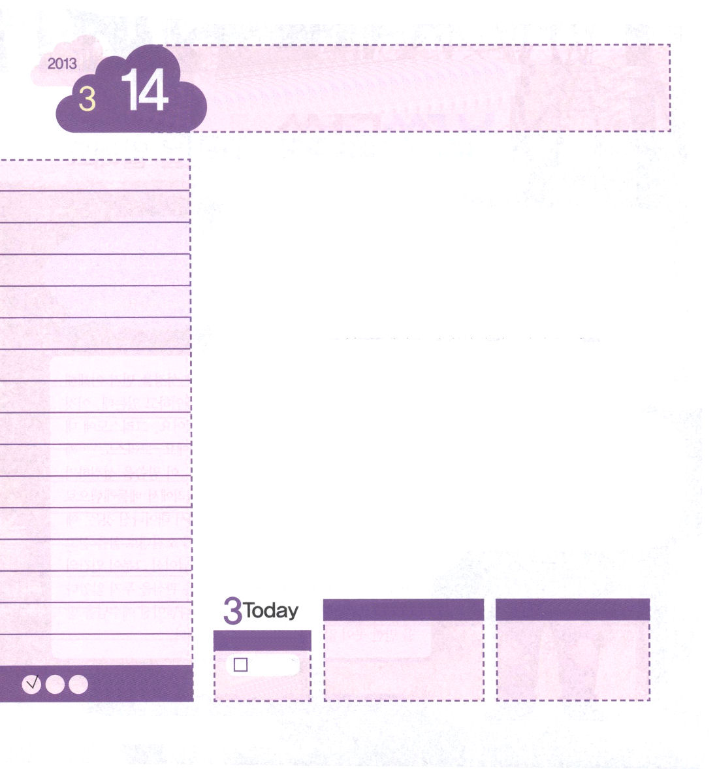
木曜日
月
日
年
マタイ6:6 あなたは、祈るときには自分の奥まった部屋にはいりなさい。そして、戸をしめて、隠れた所におられるあなたの父に祈りなさい。そうすれば、隠れた所で見ておられるあなたの父が、あなたに報いてくださいます。

スマートフォンを通して、生活に必要ないろいろなサービスをダウンロードして使うことができます。スマートフォンは、祈りににているようです。神様のみことばを私の中に入れて祈るとき、神様の力をダウンロードすることができます。天国の倉庫の祝福を受ける驚くことが起きるでしょう。イエス様も弟子たちに祈りを教えられました。人の前で見せるために祈らずに、神様の前で祈りなさいと言われました。そしてオリーブ山で40日間、イエス・キリストの福音と、神の国を求めながら聖霊の満たしのために祈りなさいと教えられました。
すべての宗教には祈りがあります。しかし、誤った祈りは悪霊があたえる答えを受けます。しかし、神様の子どもである私たちは、イエス様のお名前で祈って、平安な答えと祝福を受けます。これから、私のすべての心配を捨てて、私を変えてくださいと切実に祈ってみましょう。世の中の知識と学問をもっとたくさん学ぶ前に、サムエルのように祈りの奥義からよく学んで根をおろして、世界福音化するレムナントになりましょう。

ていこくれいはいに せいこうしたら
チェックしよう
イザヤ42
きょうの
みことば
でんどう
きょうの
きょうの
いのり
いちにち １しょう かみさまの
みことばを よもう！

2011.11.13（女性教役者修練会1講）
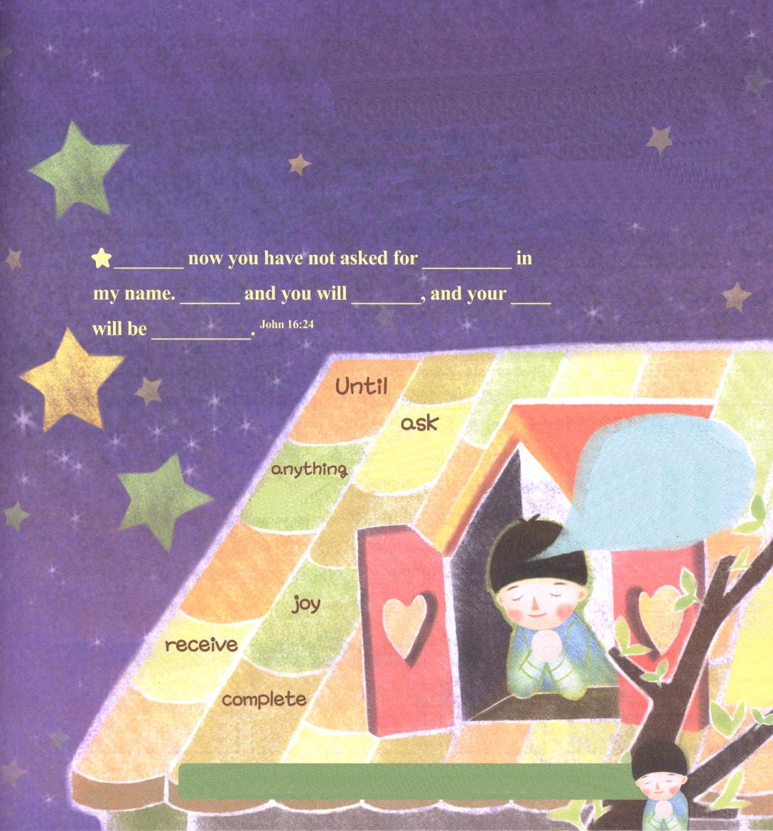

この世の知識より重要な祈り！
祈りを正しく学べば、天の御座の祝福を思う存分使うことができます。
ヨハネ16:24のみことばを英語でおぼえましょう。
祈りの奥義を黙想してみましょう。

あなたがたは今まで、何もわたしの名によって求めたことはありません。求めなさい。そうすれば受けるのです。それはあなたがたの喜びが満ち満ちたものとなるためです。
（ヨハネ16:24）

にりをえられたイエスのように、りがのになりますように。サムエルのようにしいりをんで、がくださるきなでさせてください。イエス・キリストのおによっておいのりします。アーメン

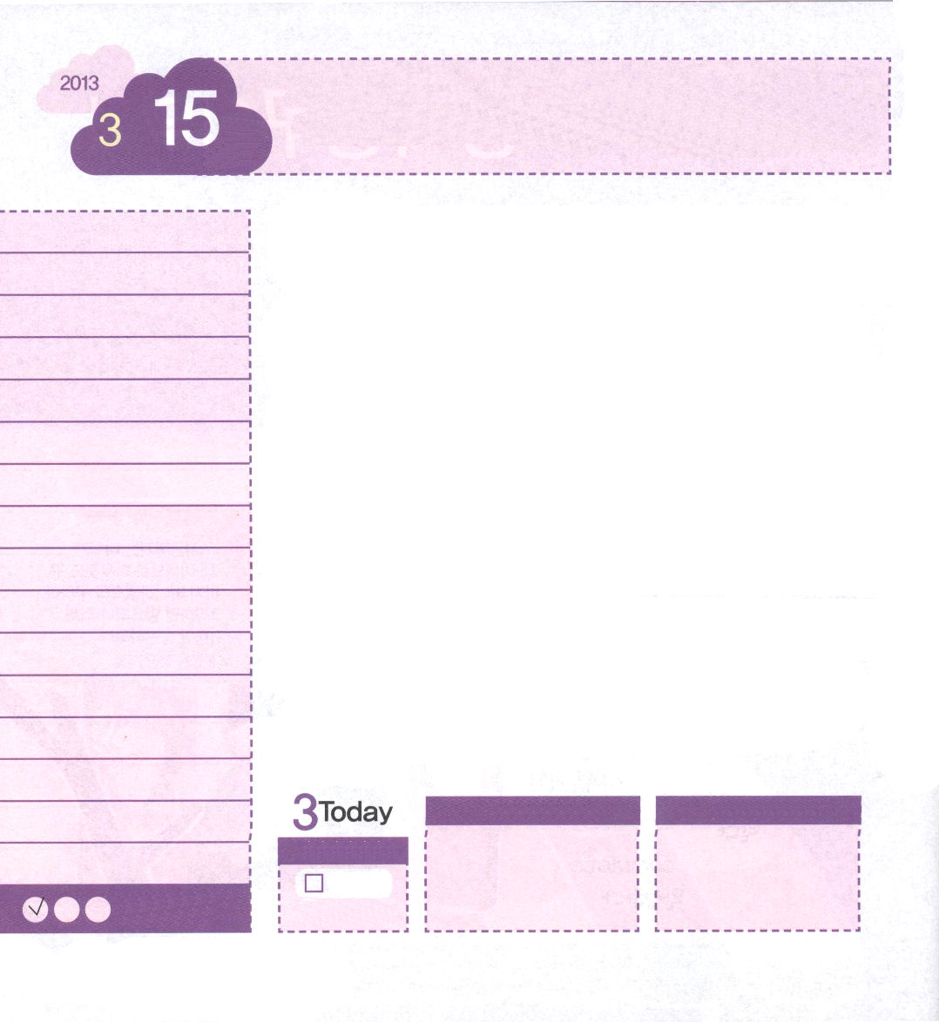
ピリピ1:1～6 あなたがたが、最初の日から今日まで、福音を広めることにあずかって来たことを感謝しています。あなたがたのうちに良い働きを始められた方は、キリスト・イエスの日が来るまでにそれを完成させてくださることを私は堅く信じているのです。 (5～6)
金曜日
月
日
年

<しずけき祈りの>という美しい讃美歌を作ったウォルフォード牧師先生は、目が見えない人でしたが、祈りながら神様と交わりをしていました。そして、その時間を通して大きい喜びを受けたのです。みなさんも、神様と交わりをする祈りの時間がいちばんうれしいですか。楽器を演奏する人は、音楽会が始まる前に楽器を点検して、音を調整します。良くない楽器で演奏会をして、終わった後に楽器を調整したら、おろかな行動でしょう。同じように朝起きて、まず祈りで一日を始めてみましょう。調整された楽器が美しい音を出すように、私の考えと思いが神様と調整されれば、美しくてすてきな一日を送るようになるでしょう。仏教では108回おじぎをして、創価学会（南無妙法蓮華経）は、一日に3,000回ずつ経をとなえます。イスラム教では一日四回ずつ定刻の祈りをします。その結果、世の中はよりいっそうまっ暗になって、祈った宗教人はさらに深い苦しみの中に陥っています。福音を持った私たちは、人生の答え、祈りの答え、伝道の答えを持っているから、揺れないで伝道者として勝利することができるのです。

ていこくれいはいに せいこうしたら
チェックしよう
イザヤ43
きょうの
みことば
でんどう
きょうの
きょうの
いのり
いちにち １しょう かみさまの
みことばを よもう！

2012.11.13（女性教役者修練会２講）
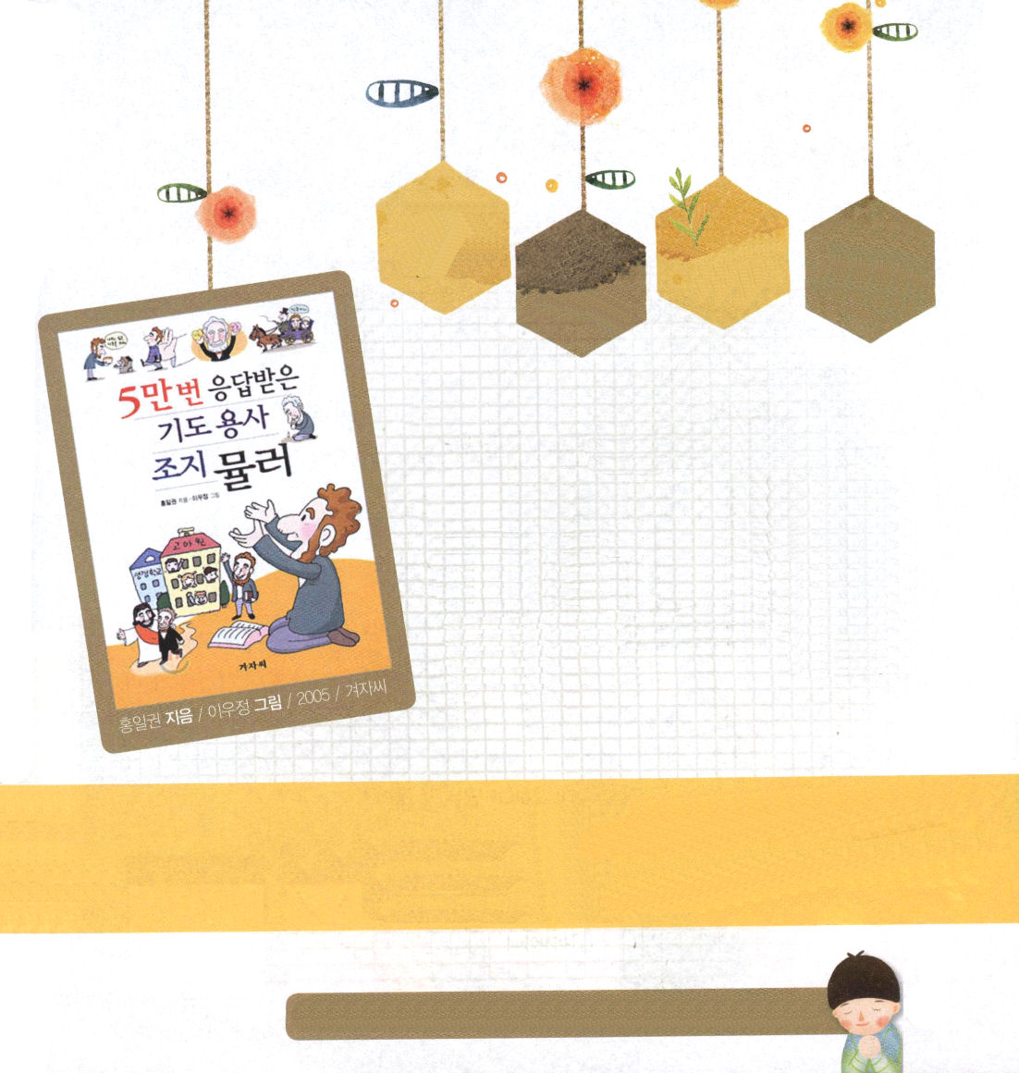

5万回答えを受けたジョージ・ミュラーの
祈りの秘訣はなんですか？

ジョージ・ミュラーは、生涯で5万回も祈りの答えを受けた、おどろく祈りの勇者です。祈りをなぜしなければならないかあまりわかりませんか。祈りを熱心にしているのに、答えが来ないようですか。ジョージ・ミュラーの話を読んで、まことの祈りの意味を考えてみましょう。そして、神様がなぜミュラーの祈りをすべて聞いてくださったのか、考えてみましょう。

（訳者注）
日本語では、ジョージ・ミュラーのことを書いた児童書はありません。大人用にいのちのことば社から少しだけ出ています。

！るこのがいちばんうれしいになりますように。りのをけて、をらないこのにイエスをさせてください。イエス・キリストのおによっておいのりします。アーメン

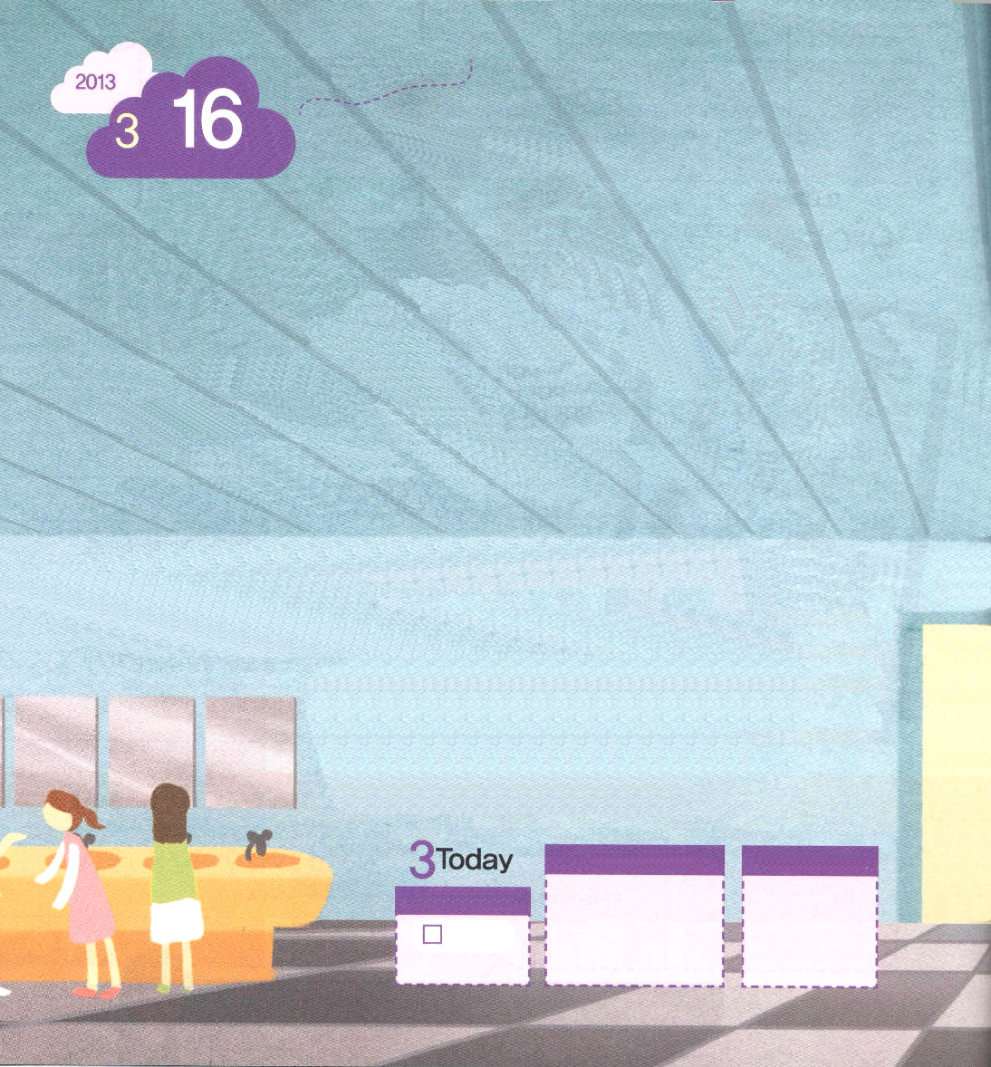
土曜日
月
日
年

「エリ！いっしょに行こう」
ニコルとエリはなかよしです。ある日、同じクラスのマヤが、ニコルに近づいてきて言いました。
「ニコル、エリがね、この前、私にこういったの。ニコルはブスだからいっしょにいるのがいやだって」
ニコルはびっくりしました。エリがそのように考えているとは、夢にも思わなかったのです。それから、ニコルはエリを見るたびに、マヤが言ったことを思い出しました。
「エリが私をそんなにきらいだとは考えたこともなかったな」
「マヤに向かって私の悪口を言って、私にはこんなにへらへら笑っている。信じられない」
ニコルは、エリをだんだんきらいになりました。

ある日、トイレのドアをあけて出て来ようとしたニコルは、外で聞こえる声にぎょっとしました。マヤとエリの声が聞こえてきたのです。
「エリ、あなたにだけ話してあげるね･･･このごろ、ニコルがあなたについて悪いことを言って回っているよ」
ニコルは、とってもおどろいて、口をおおいました。ニコルは、
一回もエリについて悪い話をしたことがなかったのです。マヤ
は、当たり前のようにうそをつきました。
しかし、エリはこのように話しました。
「マヤ、なにか誤解しているようね」

でんどう
きょうの
きょうの
いのり
イザヤ44
きょうの
みことば
いちにち １しょう かみさまの
みことばを よもう！



マヤがなにかをもっと話そうとしたら、エリは笑いながらマヤのことばをさえぎりました。
「ニコルが私についての悪い話をしたとしても、それは、私がなおすべき部分があるからでしょう。私はニコルを信じる」
エリのことばを聞いたニコルは、トイレのドアをあけて出て行くことができませんでした。エリをきらった自分がとてもはずかしかったからです。

その次の日、ニコルは、エリにチョコレートをプレゼントしました。そして、エリを強く抱きしめました。
「ありがとう！」
ニコルの心もエリの心も、春の日差しを受けたように
あたたかくなりました。

